***Ощущение ценности жизни невозможно без осознания двух очень важных вещей:***

*• нам нужно хорошо к себе относиться;  
• нам нужно, чтобы нас любили.*

***Психологический смысл*** подросткового суицида - крик о помощи, стремление привлечь внимание к своему страданию.

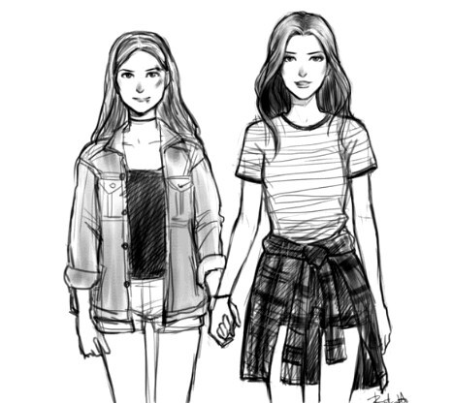

* *Можно выражать свое недовольство отдельными действиями ребенка, но не ребенком в целом.*
* *Можно осуждать действия ребенка, но, не его чувства, какими нежелательными или «непозволительными»*
* *Недовольство действиями ребенка не должно быть систематическим, иначе оно перерастет в непринятия его.*

Что делать, если ваш ребёнок переживает кризисную ситуацию?:

· Разговаривать, поддерживать эмоциональную связь с подростком;

· Выражать поддержку способами, близкими и понятными именно вашему ребёнку (это могут быть объятия, совместные занятия, подарки, вкусная еда, похвала и др.).

· Направлять эмоции ребёнка в социально приемлемые формы (агрессию в активные виды спорта, физические нагрузки; душевные переживания в доверительные разговоры с близкими, творчество, поделки).

· Стараться поддерживать режим дня подростка (сон, режим питания). Чаще давать подростку возможность получать радость, удовлетворение от повседневных удовольствий (вкусная еда, принятие расслабляющей ванны, красивая одежда, поход на концерт, в кафе и т.д.); помнить, что вещи, приносящие удовольствие, не менее важны, чем учёба и дела по дому.

· Помогать конструктивно решать проблемы с учёбой. Помнить, что физическое и психологическое благополучие ребёнка важнее школьных оценок.

· Научиться самому и научить ребенка применять навыки расслабления, регуляции своего эмоционального состояния в сложных, критических для него ситуациях

· При необходимости обращаться за консультацией к специалисту (неврологу, детскому психологу, психиатру, семейному психологу – в зависимости от ситуации)



**Ситуации, которые могут быть кризисными для подростка:**

· несчастная любовь/разрыв отношений с партнером;

· ссора/острый конфликт со значимыми взрослыми (родители, учителя);

· травля (буллинг)/отвержение, запугивание, издевательства со стороны сверстников, травля в интернете/социальных сетях;

· тяжелая жизненная ситуация (смерть близкого человека, особенно матери, тяжёлое заболевание);

· разочарование в своих успехах в школе или другие неудачи на фоне высоких требований, предъявляемых окружением или семьёй;

· нестабильная семейная ситуация (например, развод родителей).



**ЭКСТРЕННАЯ ПСИХОЛОГИЧЕСКАЯ ПОМОЩЬ**

**«ТЕЛЕФОНЫ ДОВЕРИЯ»**

**в БЕЛАРУСИ**

Республиканская телефонная «горячая линия» по оказанию психологической помощи несовершеннолетним, попавшим в кризисную ситуацию

**8 801 100 16 11**

**(круглосуточно, бесплатно)**

Республиканская «Горячая линия» для пострадавших от домашнего насилия

**8 801 100 8 801**

**(с 8.00 до 20.00 бесплатно со стационарной сети)**

«Горячая линия» г.Гродно

**8 0152 170**

**(с 8.00 до 24.00)**

Телефон доверия Радунского социально-педагогического центра Вороновского района

# **45-4-32**

(по будням с 8.30 до 17.30)

УО «РАДУНСКИЙ ГОСУДАРСТВЕННЫЙ СОЦИАЛЬНО-ПЕДАГОГИЧЕСКИЙ ЦЕНТР ВОРОНОВСКОГО РАЙОНА»



**Кризисные ситуации**

**в жизни ребенка:**

**как пережить их вместе**

*Для педагогов и родителей*

**г.п.Радунь, ул.Советская, 108**

**e-mail: spzradun@mail.ru**

**skype: psihologspz**

РАДУНЬ 2021